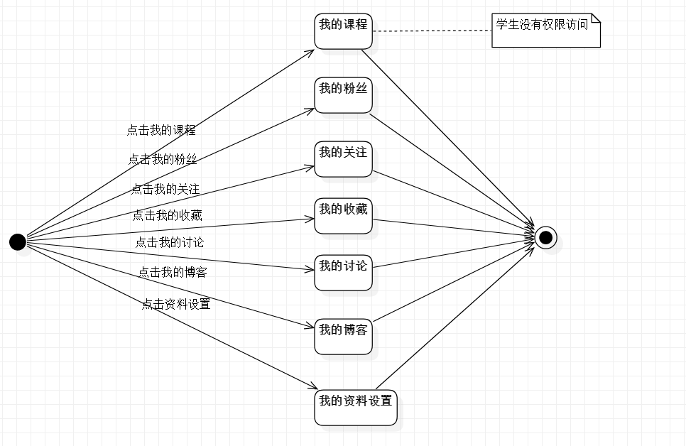

我的课程

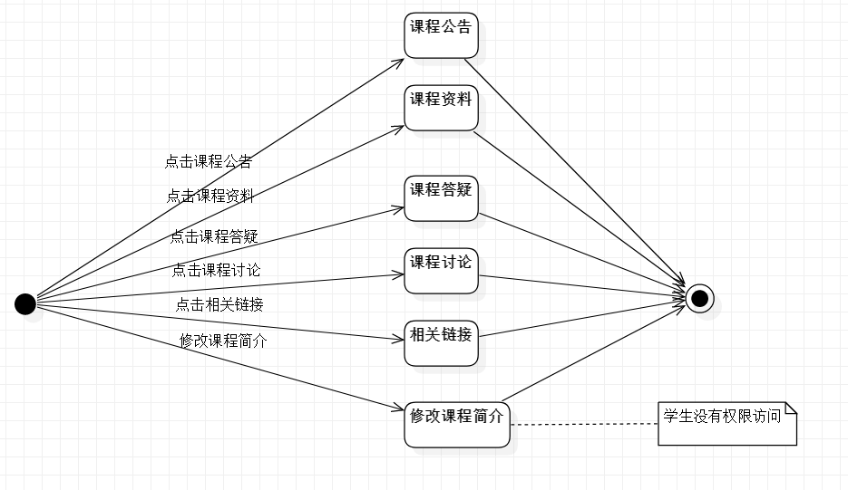

我的关注

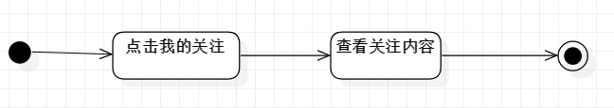

我的粉丝

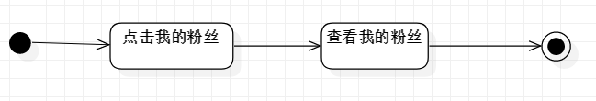

我的博客

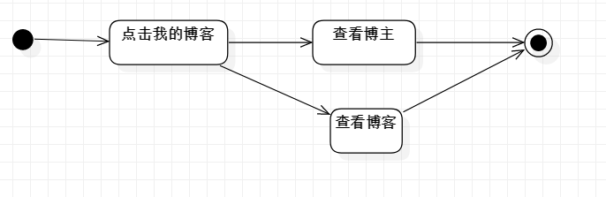

我的收藏

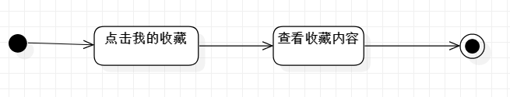

我的讨论

